ПРОЕКТ

Акведуки
АКТУАЛЬНОСТЬ И ВЫГОДА ПРИМЕНЕНИЯ

Учащийся Ковязин Григорий
ГБУ Школа №1210 класс 1 «Э»
Руководитель – Курочкина Ю.В

Москва, 2018

Оглавление

О проекте 3
Понятие Акведук, как он работает 4
Виды и необходимость акведуков 5
История акведуков 6
Акведуки в России 7
Мой акведук 8
Выводы 9

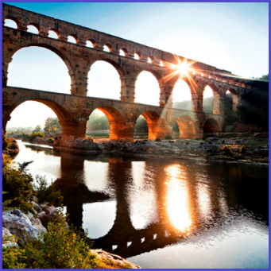
Цели проекта.
- Основной целью проекта «Акведуки: актуальность и выгода применения» является исследование полезных качеств акведуков.
- Ещё одна цель заключается в расчёте выгоды действующего акведука на конкретном действующем примере.
- Не менее значимой целью реализации проекта является получение навыков публичного выступления при проведении презентации проекта.
- Также в цели проекта входит актуализация значимости водоносных систем для слушателей.
Задачи.
В задачи входит изучение понятия акведук, его видов, исторической основы, а также экологических характеристик.
Метод исследования.
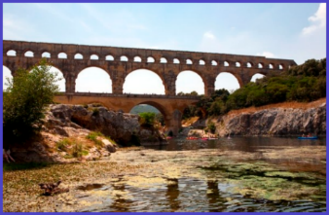
Выгода акведука (как и водопровода) исторически уже должна быть аксиомой. Однако мы отойдёт от этого знания и попробуем в этом проекте доказать эту выгоду через подтверждение пользы объекта исследования.
Гипотеза.
Предположение: акведуки являются актуальными и в настоящее время, в век открытий и технологий.
Актуальность.
В настоящее время усиливается значимость эко-технологий. Акведуки - экологичны, поэтому демонстрируют пример разумного использования ресурсов земли.

Что такое Акведук? Определение понятия.
Акведук это – искусственный канал для перемещения воды из расположенного выше источника.
Это слово имеет Латинские корни: АКВА – вода, ДУКО – веду. Точный перевод – ВОДОВОД, то есть – ведущий воду, проводящий воду.
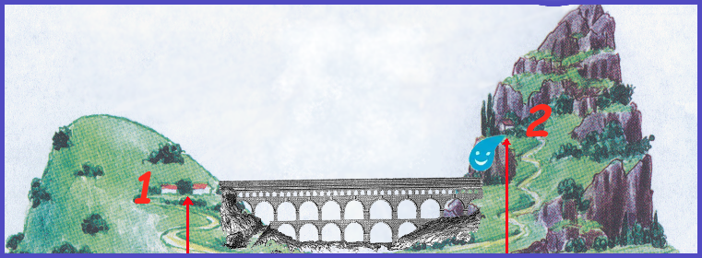
Рисунок 1 – схема подачи воды
Как работает акведук?
В точку 1 естественным путём можно подать воду из точки 2, если точка 2 выше точки 1. Тогда можно проложить водовод, построив его из любых материалов. Например, из бетона, пластика, металла, глины или дерева.
Вода имеет свой вес, который заставляет её двигаться вниз. Это из-за силы притяжения: всё притягивается к центру земли. Поэтому вода стремится туда, где ниже.
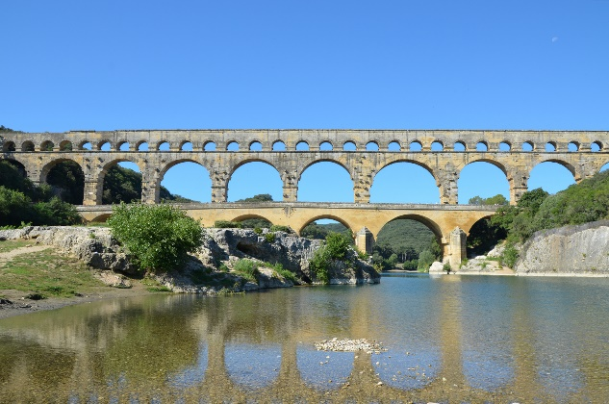
Акведук представляет собой оросительный канал, идущий через дороги и реки: по таким каналам в города доставляли воду. Если акведук протягивали на поверхности земли, то перекрывали верх с целью сохранить воду чистой. Нередко на пути таких древних трубопроводов встречались овраги или ямы: тогда архитекторы трудились над созданием прочных и почти воздушных конструкций. Арочные пролеты украшали и дополняли ландшафт. Арки шли в несколько ярусов: это помогало сделать сооружение особенно устойчивым.
Рисунок 2 - Классический Римский акведук
Виды акведуков.
Бывают закрытые и открытые водоводы. В закрытых вода остаётся чище. Вот пример, где один акведук переходит из закрытого вида в открытый.
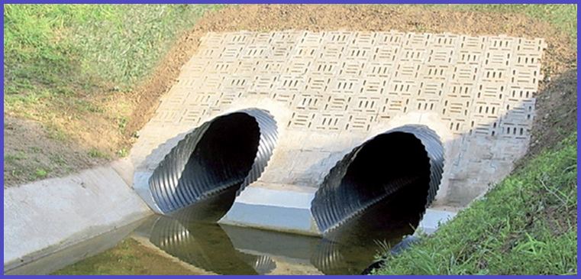
Рисунок 3 - переход акведука из закрытого в открытый
Для чего нужен Акведук?
Необходим для снабжения водой человека в его жизнедеятельности. Можно ли доставлять воду без строительства канала? Конечно, можно. Однако для этого требуется большое вложения сил, будь то человек, несущий вёдра, или лошадь, везущая бочку с водой. В случае с лошадью её необходимо кормить и поить, а также нужен уход за ней. А акведук даёт экономию времени и других ресурсов.
Вывод №1: акведук это – экономия.
Когда начали стоить Акведуки?
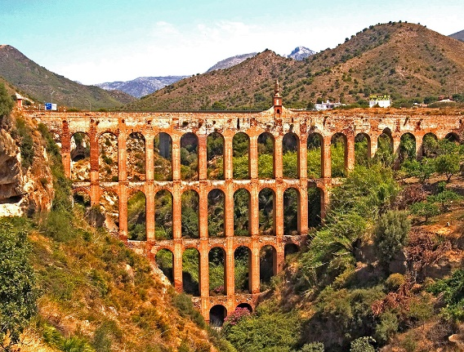
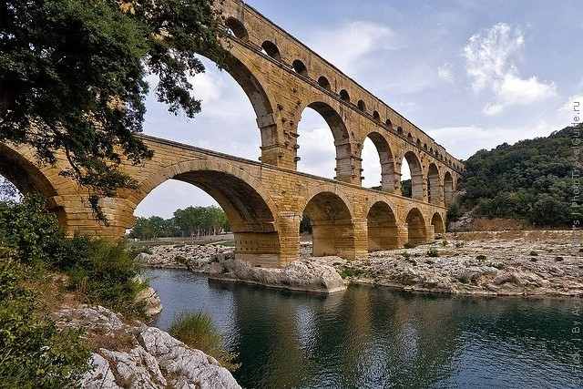
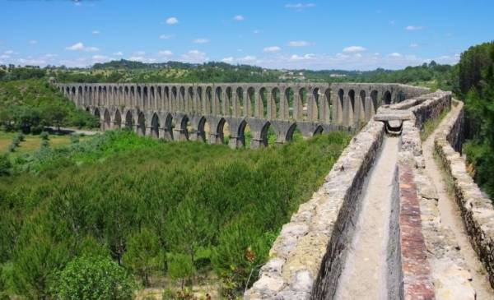
Экономить ресурсы таким образом начали ещё в древности. Обычно акведуки проводили в большие города. Например, в Риме он появился почти 20 веков назад, когда там жило уже около миллиона человек! Римская империя по праву считается матерью большинства древних акведуков. Поэтому они все построены в похожих стилях и называются Римскими. Например, в Египте, в Италии, во Франции. Раньше ведь все эти страны входили в Римскую империю. Акведуки стали важным достижением древнеримских инженеров: благодаря строительству этих сооружений римлянам удалось наладить идеальную систему водоснабжения городов, требующих большого расхода воды.
Рисунок 4 - Акведук в Италии
Рисунок 5 - Акведук во Франции
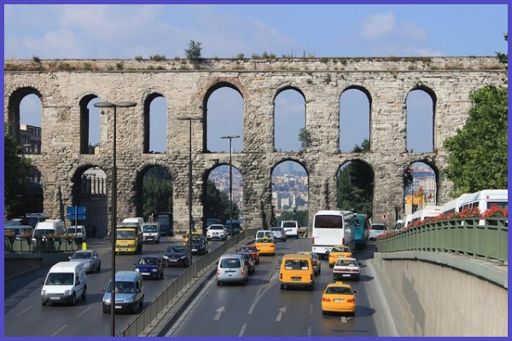
Каждому жителю большого города нужна была вода для всех хозяйственных нужд. В те времена наличие акведука считалось не только выгодным, но и престижным. Ведь такую роскошь мог себе позволить только богатый город или правитель. Даже в настоящее время не у всех есть возможность пользоваться водой из естественного водовода.
Рисунок 7 - Акведук в Турции
Рисунок 6 - Акведук в Испании
Вывод №2: акведук это – роскошь.
Акведуки в России.
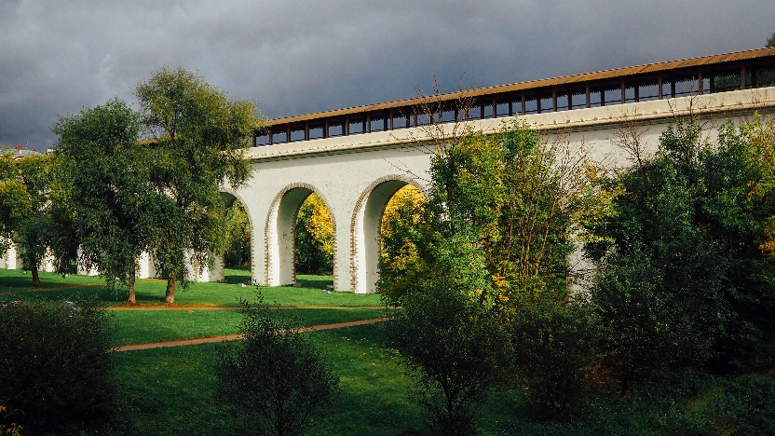
А в нашем городе Москва тоже есть свой настоящий акведук – Ростокинский. Интересны причины его строительства. Дело в том, что в Москве много воды в реках, откуда можно брать воду в любом количестве. Однако в 18 веке пришла в Москву эпидемия чумы. Основным её источником как всегда была вода. После этой эпидемии Русская царица Екатерина Вторая приказала строить акведук для подачи очищенной воды в Москву. По сей день это сооружение удивляет любого прохожего своей грандиозностью!
Рисунок 8 - Ростокинский акведук в Москве
Вывод №3: акведук это – защита здоровья.
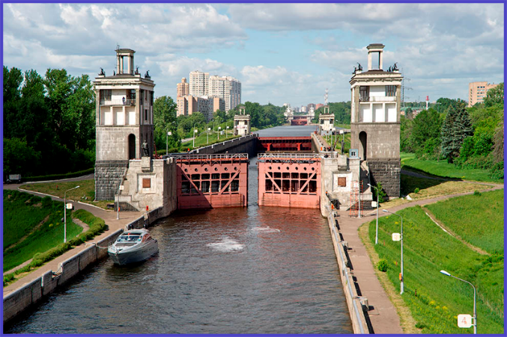
А в Москве есть ещё более грандиозный и известный акведук – это канал имени Москвы. По этому водоводу ходят большие баржи и другие суда. Канал соединяет по кратчайшему пути две реки: Волгу и Москву. Это выгодно для перевозки грузов.
Рисунок 9 - Акведук в России
Вывод №4: акведук это – выгода.
Но Россия имеет много других примеров акваинженерной мысли. Например, один только остров Соловецкий, находящийся в Белом море, объединяет сразу две инженерные идеи.
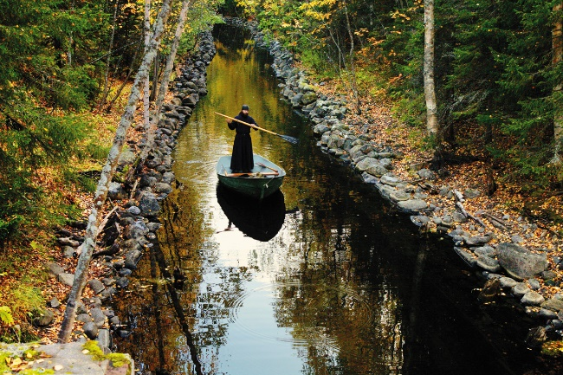
Во-первых, это система каналов (как и канал имени Москвы), позволяющая перевозить любые грузы на другую сторону острова. Это важно, когда нет возможности и средств строительства обычной дороги.
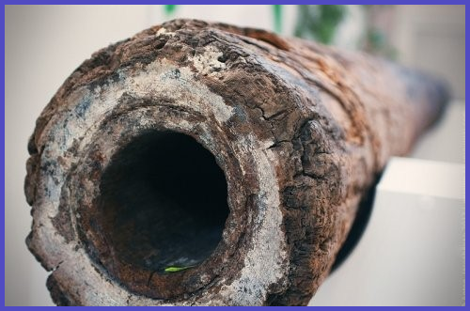
Вторым чудом является водовод, соединяющий Святое озеро с колодцем во дворе за стенами монастыря. Таким образом в дни военной осады давления воды озера легко хватало на пополнение колодца. Это же давление использовали и для работы многих механизмов, в том числе хлебопекарни и кирпичного завода, электричества ведь в 17 веке не было.
Рисунок 10 - остров Соловецкий
Рисунок 11 - деревянные трубы водовода
Вывод №5: акведук это – дополнительная энергия.
Мой Акведук
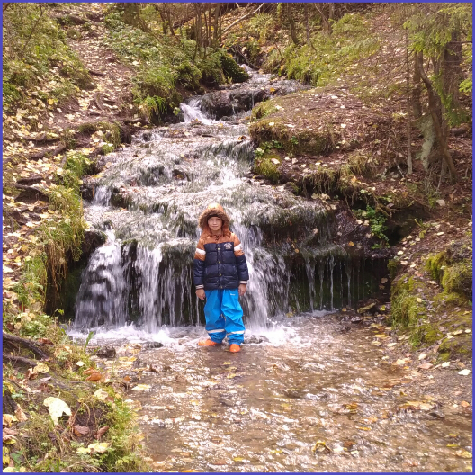
Но самый близкий для меня акведук это - водовод в деревне, где я отдыхаю у бабушки каждое лето. Он проходит от источника водопада Гремучий до нашей деревни. Его длина более 1 километра. Из-за перепада высот в нём очень большой напор воды. Его хватает даже для жителей соседней деревни. Построил его местный житель - Игорь. Зимой, правда, мы отключаем наш водопровод потому, что он перемерзает. Зато летом он радует нас чистой водой в кранах. Сам акведук является закрытым и проходит только в земле по трубе.
Рисунок 12 - Водопад Гремучий
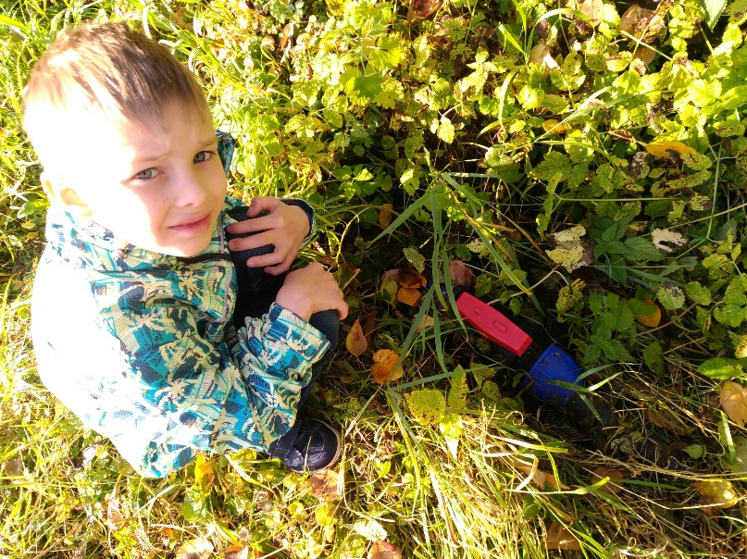
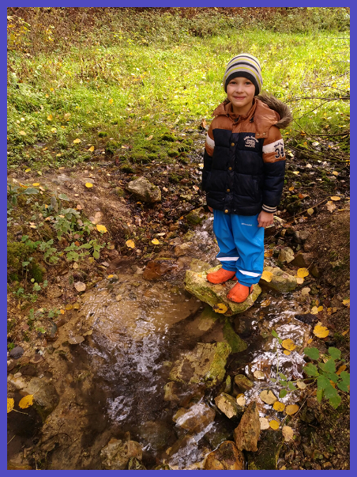
Раньше нам приходилось носить воду в вёдрах из ручья или подключать насос, расходуя при этом электричество.
Рисунок 13 - Начало акведука
Рисунок 14 - Конец акведука
Подсчитано, что в среднем за 1 день насос тратит электричества на 12 рублей. В месяц, умножая на 30, получаем расход 360 рублей. Такую экономию приносит наш водопровод, не требующий электричества, каждому из подключенных домов.
Общие выводы.
Из рассмотренных примеров и из истории получается, что акведуки всегда обладали и в настоящее время обладают неизменными качествами. Они – экономят ресурсы, экологичны (экология в наше время уже стала роскошью), обеспечивают безопасность здоровью человека, при правильном применении могут создать экономическую выгоду и являться безопасным источником энергии. Это и подтверждает мою гипотезу о нестареющей актуальности Акведуков.
Помимо экономической и экологической Акведуки имеют ещё культурную, историческую и эстетическую ценности, что позволяет судить о них, как о величайшем достижении цивилизации.
В работе использованы фотоматериалы поисковых запросов на yandex.ru

